Aquesta setmana la proposta des de l’àrea de ciències són dos experiments molt senzills.

Heu de fer 1 d’ells però si us animeu podeu fer els dos !

El retorn de la feina el podeu fer de diferents formes:

- Amb un dibuix de l’experiment i responeu les preguntes.
- Una foto o un vídeo i responeu les preguntes.
- Responeu només les preguntes que veureu a l’activitat.

IMPORTANT !!
Recordeu que al fer el retorn de l’activitat heu de posar a l’assumpte el nom de l’activitat (experiment CM) i el vostre nom.

Espero que us agradi !
Un petó gegant
Valle

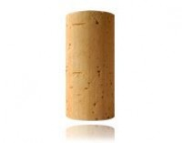
- EXPERIMENT 1

Tap de suro màgic

- MATERIAL
- Plat fondo
- Tap de suro
- Aigua
- Got de vidre o copa
- Colorant alimentari (opcional)
- PROCEDIMENT
1. Emplena el plat fondo amb aigua.
2. Afegeix unes gotes de colorant alimentari. Opcional
3. Col·loca el tap de suro sobre l’aigua.
4. Tapa el suro amb la copa o el got de vidre.

- HIPÒTESI
- Què creus que passarà quan posem el tap de suro a l’aigua?
- Què creus que passarà quan tapem el tap de suro amb la copa o el got de vidre?
- RESPON:

- La teva hipòtesi s’ha apropat al què realment ha passat?

- Pensa o intenta buscar quina és l’explicació científica ?

- Com valores l’experiment i la seva realització.
 |   Molt fàcil |   Fàcil |   Normal |   Difícil
Trobar el material
Entendre el procediment
Fer l’experiment
Fer l’explicació científica

- EXPERIMENT 2
Equilibri

- MATERIAL
- Dues forquilles
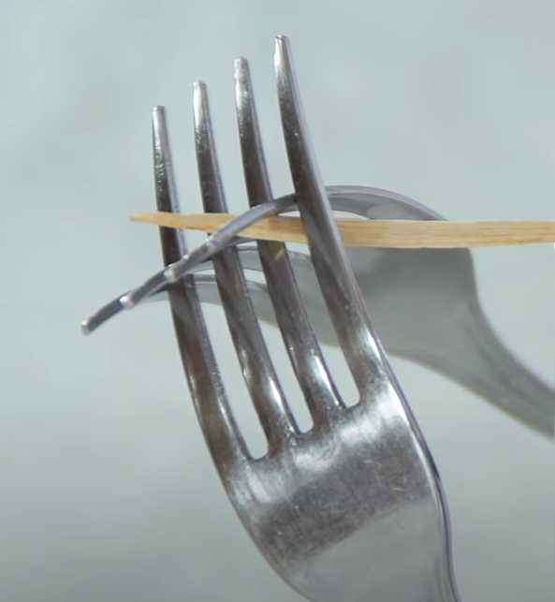
- Escuradents
- Taula o moble de casa
- PROCEDIMENT

- Entrellaça les dues forquilles.
- Passa l’escuradents pel mig. Fixa’t a la imatge.

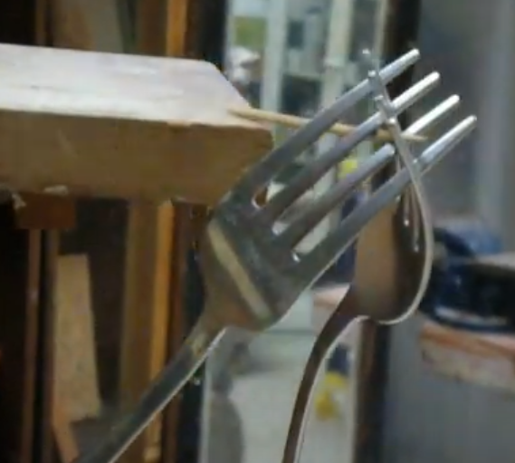
- Busca una taula o un moble alt i posa l’extrem de l’escuradents a sobre intentant que les forquilles mantinguin el seu equilibri.

- RESPON:

- Has aconseguit que les forquilles estiguin en equilibri?

- Com valores aquesta pràctica.

 | Molt fàcil | Fàcil | Normal | Difícil
Trobar el material
Entendre el procediment
Fer l’experiment

